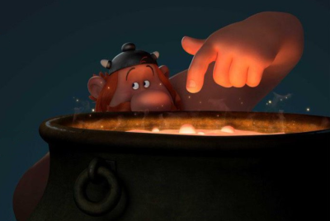

המתח עולה, ושיקוי הקסמים עולה על גדותיו… אסטריקס חוזר עם הרפתקת אנימציה חדשה ומרגשת - "אסטריקס: ושיקוי הקסמים".
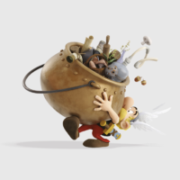
תקציר
אשפיקס מטפס בזריזות מעלה ומטה על עצי האלון כדי לאסוף את צמח הדבקון ביערות המקיפים את הכפר של חברינו ללא חת אסטריקס, אובליקס. אבל יום אחד המטפס המומחה נופל נפילה קשה. הוא לוקח את זה קשה! הוא מודאג! מה יקרה לכפרו האהוב אם יום אחד הוא לא יוכל להכין את שיקוי הקסמים?
עם אסטריקס ואובליקס לצידו, הוא יוצא לתור ברחבי היבשת אחרי קוסם מוכשר כדי להעביר לו את סוד הכנת שיקוי הקסמים....
הצוות המנצח חוזר!
הצוות המנצח, הבמאים אלכסנדרה אסטייר ולואיס קלישי של הסרט אסטריקס באחוזת האלים, שהיה אחד משוברי הקופות הגדולים ביותר בקולנוע הצרפתי בשנת 2014 עם כמעט 3 מיליון כרטיסים בקופות, חוזר שנית ומביא לכם את אסטריקס ושיקוי הקסמים!
לואיס קלישי הינו אנימטור מוכשר שהשתפשף בפיקסר על סרטים כמו "למעלה" ו"וול-אי". אלכסנדרה אסטייר הוא היותר של בסדרת הטלוויזיה המוערכת Kaamelott.

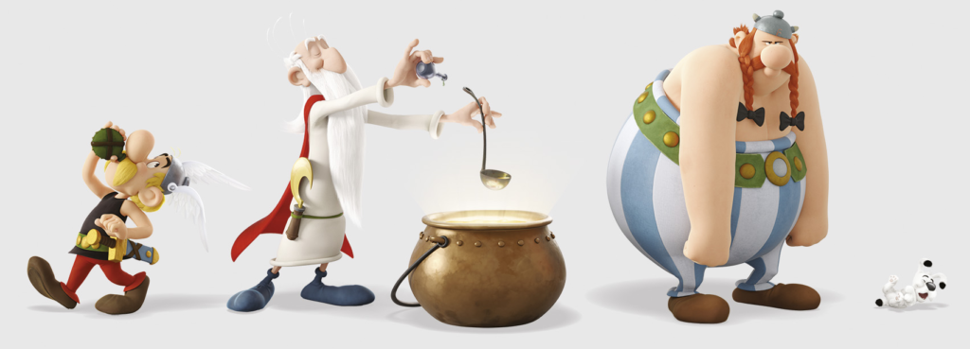
תרגום: דבורה בושרי, הגהה לשונית : ורד ממן, מיקס: שלום ויינשטיין, עריכות וידאו: אורי פוקס,
בימוי והקלטות: ראיה מנור, תמלול: אסף פרץ
קולות: גדי לוי, שאול עזר, ארז שפריר, שחר קדוש, צביקה פורמן, יורם יוספסברג, צביקה שוורצברג, יעקב ישראל דוד, שלום וינשטיין, קובי ליקורמן, דיוויד זיסקינד, אורי זלצמן, מתי אטלס, סער בדישי, ראיה מנור, הדר שחף, אורי פוקס, יעקב בוך, גילן שחף, רועי גבע, צחי כהן, לין כהן,
אולפני דיבוב: NDG STUDIOS
תופעת אסטריקס
תופעת אסטריקס החלה בשנת 1959 עם מהדורת בכורה של מגזין Pilote.
אלבר אודרזו (Albert Uderzo): "נפגשנו עם פרנסואה קלוטו, שרצה להדפיס עיתון לצרפתים צעירים. תחילה, מלבד הכותרים הבלגים טינטין וספירו, העיתונים היו מלאים בקומיקס אמריקאים. בעידן שלאחר המלחמה כשההשפעות היו מאוד חזקות, הוא רצה שילדיו יוכלו לקרוא סיפורים שבהם התרבות הצרפתית תהיה שלטת".
כמה שבועות לפני מועד הדפסת הגליון הראשון, אמני הקומיקס רנה גוסיני (René Goscinny) ואלבר אודרזו נמצאים תחת לחץ, הם עומדים בפני אתגר אדיר. ליצור סדרת קומיקס מקורית של התרבות הצרפתית. עד עתה הם עבדו על "הרומן של רנאר", אך למדו כי אמן קומיקס אחר עובד על קומיקס לסיפור זה. נותרו להם 3 שבועות להמציא דמות. הם תהו ארוכות אודות דמותו של הגיבור שלהם, ההופעה שלו, האישיות שלו, השורשים שלו. לשם כך נדרש אנטי-גיבור, לא חזק, לא שרירי, לא גדול מדי, לא חכם מדי אך עליו להיות ערמומי. לאחר מחשבות רבות, הם סקרו את ההיסטוריה הצרפתית וגילו את תקופת הגאלים , ומה שכבש אותהם בתקופה הזאת היה השמות המוזרים שמתנגנים מצחיק.
רנה גוסיני מספר: "הגאלים, אשר למרבה הפלא, נשכחו מעט בצרפת, נראו לנו נושא מלא באפשרויות. משיעורי היסטוריה ראשונים של מתקופת ילדותנו, זכרנו את שמו של ורקינגטוריקס ומשם באה השראה, השמות שנתנו לדמיות שלנו מסתיימים ב'איקס'ים (ix) אסטריקס, אובליקס, פנורמיקס וכו'".
כך אסטריקס נולד. הוא היה אמור להיות לבד, משום שלא רצו שיהיה אהוד. אבל אלבר אודרזו עקשן והוא מאייר גם דמות גאלית גדולה חסונה כמו שהוא אוהב אותן: זה יהיה אובליקס!
במהרה, סדרת קומיקס זו, (הרפתקאות) אסטריקס הגאלי הופכת לפופולארית ואהובה בצורה יוצאת דופן : הספר הראשון נמכר ב6000 עותקים, עשור לאחר מכן, הספר "אסטריקס באחוזת האלים", נמכר ביותר ממיליון עותקים. ההצלחה היא מוחלטת! הקומיקס, שנהפך פולחן, עשה את אסטריקס לגאלי הידוע בתבל!
1977 מסמנת את פטירתו הטרגית של התסריטאי רנה גוסיני, אך אלבר אודרזו, לבקשת הקוראים, החליט להמשיך את הסדרה. הוא יעשה עוד תשעה ספרים. בשנת 2013, אדון אודרזו מניח את העטים ומפקיד את הדמויות שלו אצל צמד חדש: ז'אן-איב פרי ודידייה קונרד. שיוצרים את אסטריקס והפיקטים. הספר שיצא ב24 שפות, היא להצלחה בינלאומית.
בסוף שנות החמישים שני אמני קומיקס מבריקים יצרו תופעה בעולם הדפוס. כיום 55 שנה מאוחר יותר, אסטריקס ממשיך למשוך את כל הדורות.
כיום, סדרת הקומיקס מונה 35 ספרים, תורגמה ליותר מ110 שפות, 335 מיליון ספרים נמכרו ברחבי העולם. אלו מייצגים 13,000 טונות של קומיקס, שווה ערך למשקלם של 13 מיליון חזירי בר – מה שמספק את התיאבון של אובליקס!
פרט לכך, יותר ממאה מיליון צופים כבר עקבו אחר הרפתקאות אסטריקס בקולנוע, הודות לתריסר סרטים
הדמויות
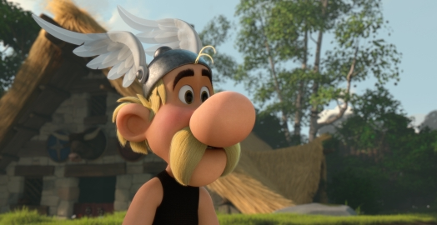
אסטריקס – הגיבור של הרפתקאה, לוחם ממולח וערמומי, כול המשימות המסוכנות מופקדות בידיו. אסטריקס מקבל את כוחו הבלתי אנושי משיקוי הקסמים שאשפיקס רוקח.
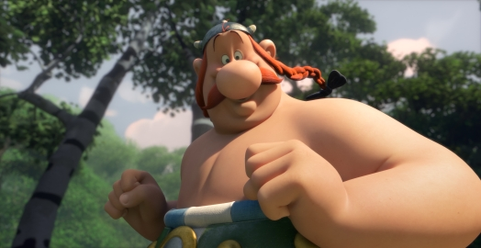
אובליקס – חברו הטוב של אסטריקס, איש משלוחי המנהיר לפי מקצועו. אובליקס גבוה, שמן ובעל תיאבון עצום לאוכל. כשהיה פעוט נפל לקדירה של שיקוי הפלא ובזכות כך זכה לכוח עצום ביותר באופן קבוע (בעוד ששאר הגאלים צריכים לשתות את שיקוי הפלא כדי לקבל כוח זה, וגם אז השפעתו זמנית בלבד). אובליקס אוהב לאכול, בייחוד חזירי בר צלויים, ותגרות ידיים עם הרומאים ושודדי הים.
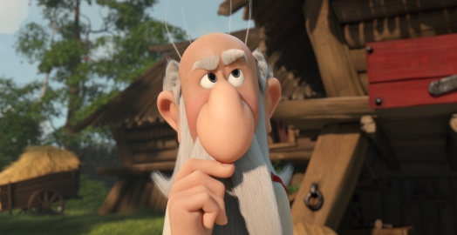
אשפיקס –זקן הכפר המכובד. אוסף עשבי בר ורוקח שיקויי קסמים. ההתמחות שלו היא שיקוי שכול מי ששותה אותו מקבל כוח בלתי אנושי. אך לאשפיקס יש מתכונים נוספים בתוך השרוול.
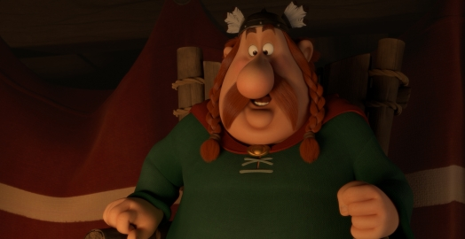
לוחמאמיקס - מנהיג השבט הגאלי, מלכותי, אמיץ וחם מזג. הלוחם הזקן מכובד עלידי אנשיו ומפחיד את אויביו. ללוחמאמיקס, שתמיד נישא על מגן על ידי 2 גאלים, יש פחד אחד שמחר השמיים יפלו על ראשו ועל כפרו. אבל כמו שהוא אומר "מחר אף פעם לא בא"

